MOMENTO INICIAL

vamos aprender a usar HTML, para desenvolver nossos sites
HTML é uma linguagem de marcação, E NÃO DE PROGRAMAÇÃO

é possível desenvolver telas de sites, de smartphone, mobile, sistemas web…

HTML semântico
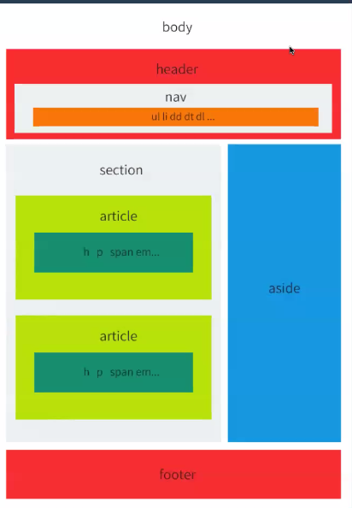

criar pg web do zero usando html e css

Na primeira parte da jornada atraves do HTM e CSS, você vai aprender na prática como usar HTML para estruturar páginas web.

Você sera capaz de:
estruturar página web com HTML usando as tags html, head e body
usar HTML para estruturar textos e títulos
usar HTML para criar listas, links e adicionar imagens

O HTML é o esqueleto da página, é atraves dele que se cria a estrutura de como a página será exibida, definindo quais tags serão para títulos, subtítulos, parágrafos e outros conteúdos ricos como links, imagens, vídeos, etc.

Entrar no diretorio da aula na pasta trybe-exercícios, criar o diretorio do dia

git checkout -b → cria uma nova branch e dá checkout para a nova branch ao mesmo tempo
a branch criada foi exercicios/3.1

git add. → adiciona todos os arquivos
git add --all → se quiser adicionar todos os arquivos de uma vez, porem, atente-se para não adicionar arquivos indesejados acidentalmente
git commit -m “ “
git log

git push -set upstream origin exercicios/3.1
OU
git push -u origin exercicios/3.1

-u = -set upstream

abriu a pull request

HTML
Hyper Text Markup Language

É linguagem de marcação e não de programação
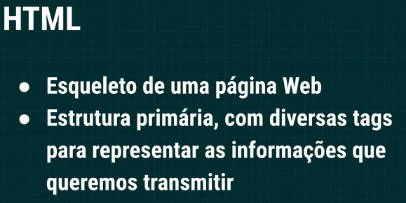

Estruturas básicas de uma página HTML

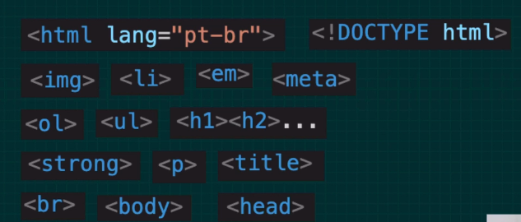

Estrutura padrão de uma tag (as tags podem ou não conter um fechamento):
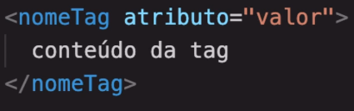

temos o nome da tag
depois temos atributos dessa tag, podem ser 1 ou vários atributos, como id, classe,
conteudo dessa tag
fechamento dessa tag

Representando a tag colocando valores reais para isso, ficaria:
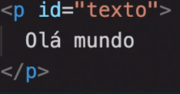

para rodar o arquivo html, abrimos o visual studio, e pra testar ele, usamos “run and debug”

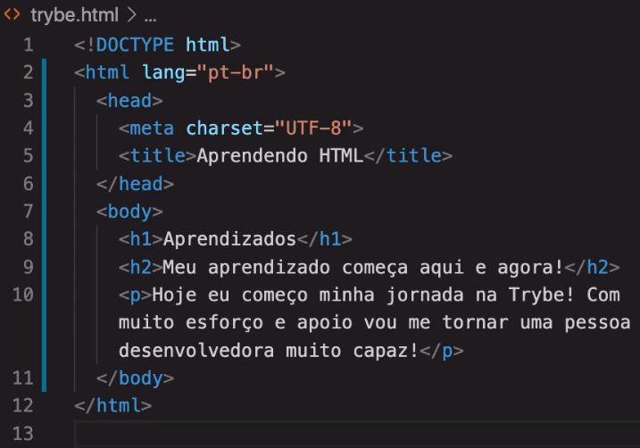
! + enter → cria a estrutura inicial de um html
ctrl + s → save, e atualiza no preview
alt + z → quebra de linha

DOCTYPE html identifica html 5
depois temos a tag html de fato, que é a raiz de toda a sua pagina html, tudo que estiver dentro da pagina html esta dentro dessa tag
tem a definição da linguagem → lang

head não tem as informações visiveis da página, vai ter as configurações da pagina, mostra o conjunto de caracteres pra pagina, que é o UTF-8
tem o titulo, aqui também fica qual o caminho pro CCS, qual o caminho pra um script, se for usar o JavaScript

body → a parte que vamos mais trabalhar, vao vir todas as tags que quisermos trabalhar
h1 – título aprendizados
h2 – sub titulo meu aprendizado começa aqui e agora

vai até o h6, criam sessoes dentro da pagina

tags br, em, strong
tag br → quebra a linha do seu texto, pode ser repetida várias vezes pra aumentar o numero de quebra de linha, ela não precisa de fechamento porque não precisa de conteudo dentro dela, pode ser simplesmente assim: <br> ou com uma barra ao final <br/>
tag em → parece ser itálico, mas tem um significado semantico maior
tag strong → coloca em negrito

vamos agora criar uma lista dos principais aprendizados, temos 2 tags:
ul, que é o unorderlist, e o
ol, que é orderlist
vamos começar pelo ul, e pra cada item da lista vamos colocar o
li, que é o item da lista

tag img → adiciono imagem, pra isso adiciono um atributo, que é o src=””, que é onde coloco o caminho que a nossa imagem vai estar

aqui tem 2 opções:
- ou coloco uma imagem da internet, coloco com o botão direito na imagem e colo dentro de src o endereço copiado, e aí vai mostrar a imagem original, que é grande… aí adiciono uma propriedade, que é o width
- ou coloco uma imagem que esta na pasta, se estiver em outra pasta, tenho que colocar o caminho

a tag img não precisa de fechamento
existe uma outra propriedade chamada alt, que é pra você adicionar uma descrição dessa imagem, tenho uma descrição dessa imagem, caso a mesma não carregue
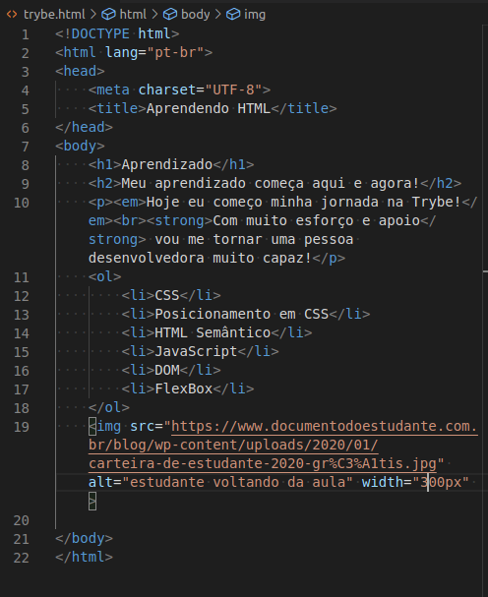

HTML -LINKS INTERNOS E EXTERNOS

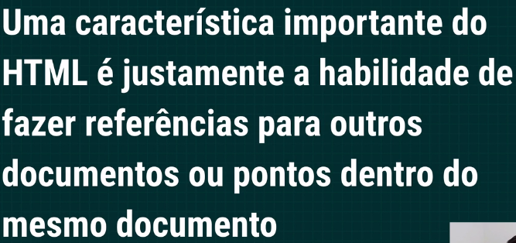

estamos falando de link, mas não da tag link especificamente

tag a → constroi um hiperlink, tanto para links externos como para navegar em links internos
href= → link externo para o qual o link vai ser direcionado
ele abre na própria página, mas posso querer que abra em outra aba
target=”_blank” → nos ajuda a abrir numa nova página em branco

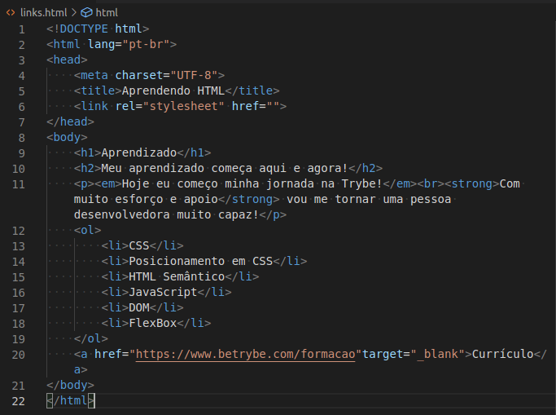

também nos possibilita ter um comportamento de link interno, com uma referencia, uma âncora, para dentro da nossa própria página, pra isso vou criar um parágrafo para cada li:
dentro de cada li, crio um a com href para um id único, criado em cada parágrafo abaixo

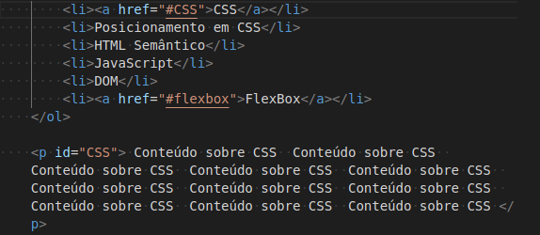

veja arquio trybe.html e links.html para entender melhor esse conteúdo

Prof Vanessa Paixão

quem traz a estrutura é o HTML
CSS - traz o estilo à página

betrybe-0.webflow.io

repositorio que eu criei na última aula sd-020-a-live-lectures
já tem o caminho de como clonar o repositório

já criei pasta chamada projetos, q é onde colocarei todo o material da aula de hoje
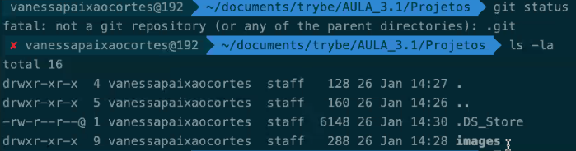
checando que não tem nenhuma pasta .git, aí estou tranquilo pra ir e dar git clone e copiar o endereço de nosso repositorio
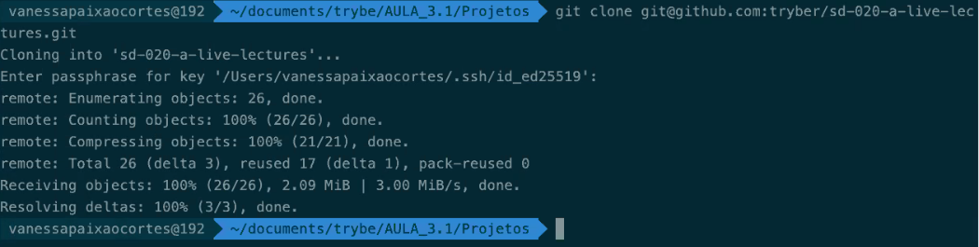

o repositorio foi clonado, então não precisar dar git init
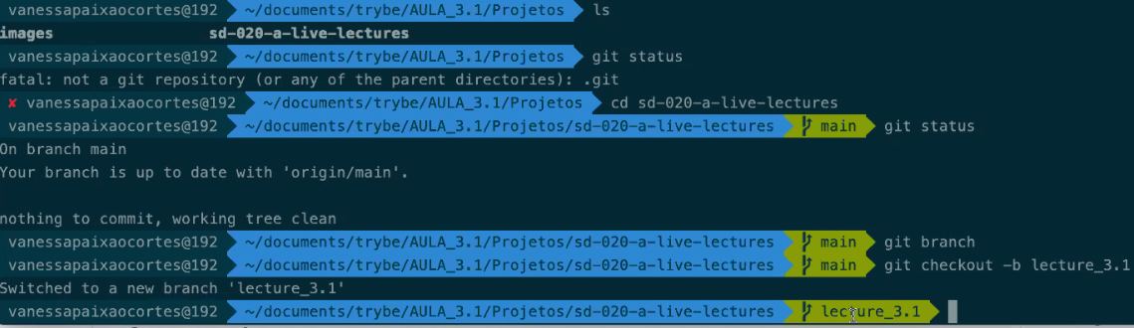
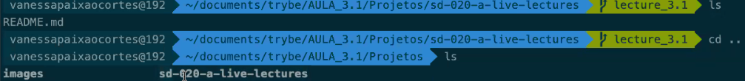
queremos copiar de dentro de projetos os arquivos para a pasta de lecture3.1
uso o comando
cp -R ../images .

o r é de recursivo, recursividade, é como se existisse uma coisa dentro da outra
.. pra ele voltar um diretorio atras
images . → tudo que tiver dentro da pasta images
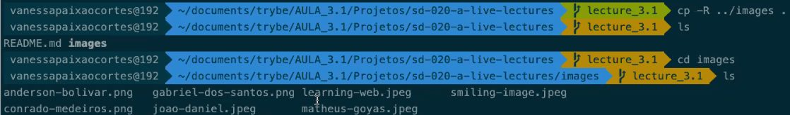
code .
E continua pelo visual studio

git add
git commit
git push -u origin lecture_3.1
touch index.html

instalar a extenção live server no visual code

! + enter dá toda uma estrutura pronta no visual studio

crtrl + shift + i → identação automatica

<!--
colocar comentários na nossa página

